Biodegradación de poli (cis-1,4-isopreno) utilizando la enzima Latex Clearing Protein proveniente de Streptomyces sp. cepa K30

Josefa Rojasª, Camila Guajardoª, Rodrigo Andlerª

ª Universidad Católica del Maule, Escuela de Ingeniería en Biotecnología, Laboratorio de Bioprocesos, Talca, Chile
Email: Josefa.rojas@alu.ucm.com

El caucho está compuesto por poli (cis-1,4-isopreno), un importante biopolímero el cual es la base para la manufactura de neumáticos, selladores, guantes de látex, entre otros. Lamentablemente, su extensa utilización ha desencadenado la liberación de desechos durante más de un siglo, generando un grave impacto medioambiental [1]. Una alternativa de tratamiento es la biodegradación enzimática con Latex clearing protein (Lcp), una dioxigenasa con la capacidad de romper el doble enlace que une a los isoprenos (Fig. 1). Como resultado de la reacción, se producen oligoisoprenoides que presentan un grupo carbonilo (cetona y aldehído) en cada extremo. Estos poseen el potencial de ser utilizados directamente como biocombustibles, o transformados a un material o producto con un valor añadido como poliuretanos, fragancias, hormonas y farmacéuticos [2].

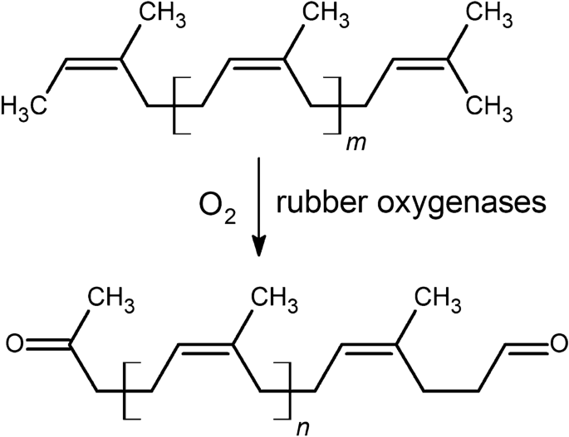

Figura 1. Mecanismo de degradación del poli (cis-1,4-isopreno) por enzimas oxigenasas del caucho [2].

Este estudio tuvo como objetivo evaluar la cinética enzimática de Lcp_{K30} mediante el consumo de oxígeno molecular (O₂) en presencia de una emulsión de látex que contiene poli (cis-1,4- isopreno). Para la producción de Lcp_{K30} se cultivaron células de Escherichia coli BL21 en biorreactores de 4 L obteniendo una concentración de biomasa de 4,58 ± 0,01 g/L y una concentración de enzima de 6,05 mg/L. A partir de los análisis de la cinética enzimática se encontró una actividad específica de 2,05 U/mg para una concentración inicial de sustrato de 40 mg/mL. Estos resultados permiten establecer las bases para nuevas formas biotecnológicas de tratamiento de desechos del caucho.

Agradecimientos:
Los autores agradecen al proyecto Fondecyt regular 1230313

Referencias:
[1] J. Birke, W. Röther, and D. Jendrossek, “Latex Clearing Protein (Lcp) of Streptomyces sp. Strain K30 Is a b -Type Cytochrome and Differs from Rubber Oxygenase A (RoxA) in Its Biophysical Properties,” Applied and Environmental Microbiology, vol. 81, no. 11, pp. 3793–3799, Jun. 2015, doi: 10.1128/aem.00275-15.
[2] A.-L. Altenhoff, S. Thierbach, and A. Steinbüchel, “In vitro studies on the degradation of common rubber waste material with the latex clearing protein (Lcp1VH2) of Gordonia polyisoprenivorans VH2,” Biodegradation, vol. 32, no. 2, pp. 113–125, Mar. 2021, doi: 10.1007/s10532-020-09920-z.

